PANKAS A/S
Skærskovhedevej 12
8600 Silkeborg
Att. David Bredahl db@pankas.dk
28. april 2023

Hanne Bach Lorentzen  Teknik- og Miljøafdelingen  Telefon: +45 89 70 15 03  HanneBach.Lorentzen@silkeborg.dk | Søvej 1 - 3, 8600 Silkeborg  Sagsnr EJD-2022-03895  KS: PF | Søvej 1 · 8600 Silkeborg  Tlf.: 89 70 10 00  www.silkeborg.dk

TILLÆG 6 til MILJØGODKENDELSE
for PANKAS A/S, Skærskovhedevej 12, 8600 Silkeborg

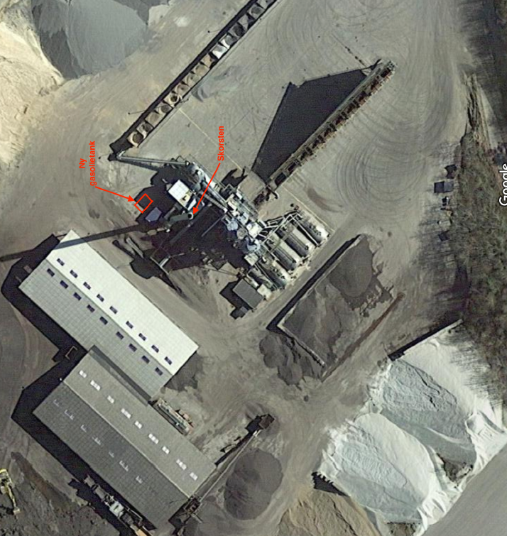

Miljøgodkendelsen omfatter tilladelse til at anvende gasolie til at tørre og opvarme stenmaterialer mm.

Annonceret den 28. februar 2023 på Silkeborg Kommunes hjemmeside og DMA
Klagefristen udløber den 28. marts 2023 kl. 23.59.

TILLÆG 6 til MILJØGODKENDELSE
for PANKAS A/S, Skærskovhedevej 12, 8600 Silkeborg

Miljøgodkendelsen omfatter tilladelse til at anvende gasolie til at tørre og opvarme stenmaterialer mm.

Matrikel nr.: | 4e Tollund, Funder
CVR-nummer: | 20732318
P-nummer: | 1010244419
Listepunkt nr.: | C202, Asfalt fabrikker og anlæg til fremstilling af vejmaterialer
Ejendommens ejer: | PANKAS A/S

Silkeborg Kommune

Hanne Bach Lorentzen  Civilingeniør | Peter Fabrin  Ingeniør

Indholdsfortegnelse

1. Ikke teknisk resumé 5
2. Afgørelse og vilkår 6
2.1. Afgørelse 6
2.2. Vilkår for miljøgodkendelsen 6
Generelt 6
Beskyttelse af jord, grundvand og overfladevand 7
Indretning og drift 7
Luft 7
Lugt 8
Støj 8
Vibrationer 8
Lavfrekvent støj og infralyd 9
Egenkontrol 9
Støvmålere 10
Præstationskontrol 10
Driftsjournaler 11
3. Silkeborg Kommunes vurdering og begrundelse for vilkår 16
3.1. Begrundelse for afgørelsen 16
3.2. Miljøbeskyttelseslovens §§§ 34, 40a og 39a 16
Sikkerhedsstillelse 16
4. Silkeborg Kommunes vurdering 17
4.1. Bemærkninger til godkendelsens vilkår 17
Indretning og drift 17
Luftforurening 17
Støj og vibrationer 17
Beskyttelse af jord og grundvand 17
Egenkontrol 17
Bedst tilgængelige teknik 17
Basistilstandsrapport 18
4.2. Høring og udtalelser 18
5. Miljøteknisk beskrivelse 19
6. Forhold til loven 21
6.1. Lovgrundlag 21
Miljøgodkendelsen 21
Listepunkt 21
Revurdering 21
Miljøvurderingsloven 21
Vurdering af Natura-2000 områder 21
6.2. Opmærksomhed på anden lovgivning 22
6.3. Tilsyn med virksomheden 22
6.4. Offentliggørelse og klagevejledning 22
6.5. Liste over modtagere af kopi af afgørelsen 23
6.6. Lov- og vejledningsgrundlag 23

- Ikke teknisk resumé
PANKAS A/S fremstiller asfalt. Godkendelsen omfatter tilladelse til også at bruge gasolie (diesel) ud over naturgas til at tørre og opvarme stenmaterialer, samt opstilling af en dobbeltvægget typegodkendt olietank.

Fabrikken har i 2015 fået udskiftet hovedbrænderen til tørring af stenmaterialerne, til en moderne og energibesparende naturgasbrænder. Fabrikken producerer årligt ca. 150.000 tons asfalt, med et naturgasforbrug på gennemsnitligt ca. 6,5 m3 naturgas/ton asfalt.
Brænderen og dermed opvarmningens hovedformål, er at tørre stenmaterialerne der anvendes til produktion af asfalt. Stenene tørres og opvarmes til ca. 250 grader celsius ved direkte varme fra flammen i en roterende ovn.

Omkostningerne til naturgas er mangedoblet i indeværende år og leveringssituationen er usikker i tiden som kommer. Ved et helt eller delvist stop for forsyningen af naturgas, vil Pankas A/S ikke kunne producere asfalt på fabrikken. For at minimere den økonomiske katastrofe ved den p.t. dyre naturgas, ser PANKAS sig nødsaget til at skifte til gasolie (svarende til andre i branchen) for at sikre konkurrenceevnen

Baggrund for dette tillæg til godkendelsen er at gasolie ikke tidligere har været omfattet at PANKAS’ miljøgodkendelse.

Der er stillet vilkår om udledningen gennem skorstenen for at begrænse luftforureningen mm og opbevaringen af gasolien i overensstemmelse med nationale standarder herfor.

- Afgørelse og vilkår
  - Afgørelse
Silkeborg Kommune meddeler hermed miljøgodkendelse til at anvendes gasolie samt en kombination af naturgas og gasolie, til opvarmning af stenmaterialer og til opstilling af en 40 m³ stor olietank til gasolie hos PANKAS A/S, Skærskovhedevej 12, 8600 Silkeborg. Tillæg nr. 6 til godkendelsen meddeles i henhold til Miljøbeskyttelseslovens kapitel 5, § 33, under henvisning til de oplysninger der findes i den miljøtekniske beskrivelse.

Virksomheden miljøgodkendelser, som er listet herunder, er fortsat gældende
Miljøgodkendelse og nedsivningstilladelse af 1-4-1996 samt følgende tillæg og påbud
- Miljøgodkendelse af ændret grundvandskontrol af 11-6-2001
- §19-tilladelse til samletank til spildevand fra skurvogne af 15-3-2002
- Påbud om ændring af analysemetode (vilkår I2 og I3) af 1-6-2004
- Rettelse: Hvor skal egenkontrol-analyserne sendes hen af 28-6-2004
- Miljøgodkendelse til nedknusning og oplagring af asfalt til genbrug af 20-5-2009

  - Vilkår for miljøgodkendelsen
Godkendelsen gives under forudsætning af at nedenstående vilkår overholdes.

Generelt
- Tillæg til miljøgodkendelsen omfatter virksomhedens produktion af den størrelse og ved de processer, som er anført i den miljøtekniske beskrivelse. Skift til andre brændselstyper vil som udgangspunkt kræve et tillæg til miljøgodkendelsen.
- Indretning og drift skal miljømæssigt være i overensstemmelse med afgørelsens forudsætninger. Der må ikke uden forudgående tilladelse fra Silkeborg Kommune foretages ændringer i den oplyste driftsform eller indretning, hvis dette medfører forøget forurening.
- Et eksemplar af denne godkendelse skal til enhver tid være tilgængelig på virksomheden, og driftspersonalet skal være orienteret om godkendelsens indhold.
- Udformning af anlæg, der følger af efterfølgende vilkår, skal være foretaget inden anlægget tages i brug.
- Denne godkendelse bortfalder såfremt den ikke er udnyttet inden 2 år fra godkendelsens dato.
- Ejerskifte skal meddeles Silkeborg Kommune, Teknik- og Miljøafdelingen senest 1 måned efter at det har fundet sted.
- Ved driftsophør skal virksomheden forinden orientere tilsynsmyndigheden herom og træffe de nødvendige foranstaltninger for at undgå forureningsfare og for at efterlade stedet i tilfredsstillende tilstand. SV1
- Hvor der i vilkårene anvendes betegnelsen »befæstet areal« menes en fast belægning, der giver mulighed for opsamling af spild og kontrolleret afledning af nedbør. Hvor der i vilkårene anvendes betegnelsen »tæt belægning« menes en fast belægning, der i løbet af påvirkningstiden er uigennemtrængelig for de forurenende stoffer, der håndteres på arealet. SV2

Beskyttelse af jord, grundvand og overfladevand
- Påfyldningsstudse olieprodukter, herunder motorbrændstof, skal placeres inden for konturen af en tæt belægning med kontrolleret afledning af afløbsvandet til olieolieudskiller. Alternativt skal eventuelt spild opsamles i en tæt spildbakke eller grube. Udendørs spildbakker eller gruber skal tømmes, således at regnvand i bunden maksimalt udgør 10 % af spildbakkens eller grubens volumen. Mod SV19
- Spild af olieprodukter skal opsamles straks. På virksomheden skal der forefindes absorptionsmateriale til opsamling af sådant spild SV21
- Udendørs tanke olieprodukter skal sikres mod påkørsel.SV22

Indretning og drift
- Virksomheden må ikke give anledning til lugt- og støvgener udenfor virksomhedens område, der efter tilsynsmyndighedens vurdering er væsentlige for omgivelserne. SV4
- Røggas fra tørretromler skal renses i filtre. Mod SV5

Luft
- Emissionen og immissionen ved naboer fra tørretromler og tromleblandere samt afsug fra varmeelevator og blandetårn skal overholde emissionsgrænseværdierne anført i tabellen herunder.
 | Emissionsgrænseværdi  mg/Nm³* ved 17% O₂ | Immissionsgrænsen B-værdi mg/m³
Støv | 10 | 0,08
CO | 350 | 1,0
NO_{x}** | 400 | 0,125
PAH*** | 0,002**** | 0,0025

* normal = referencetilstanden (O C, 101,3 kPa, tør røggas).
** NOx regnet som NO2.
*** PAH beregnes som benz[a]pyren-ækvivalenter/normal m³ som angivet i Vejledning nr. 2/2001 Luftvejledningen, afsnit 3.2.3.8.
**** Relevant ved anvendelse af varm genbrugsasfalt, hvor der fyres direkte ind i tromlen, dvs. hvor der er kontakt mellem røggassen og de materialer, der skal tørres. SV11 + immissionsgrænser

- Afkasthøjden skal være minimum 40 m SV12

- I afkast, hvor der er fastsat en emissionsgrænse, skal der være etableret et målested med indretning og placering som anført i MEL-22 Kvalitet i Emissionsmålinger (Miljøstyrelsens anbefalede metoder, der findes på hjemmesiden for Miljøstyrelsens Referencelaboratorium for måling af emissioner til luften: www.ref-lab.dk). Målestederne skal være placeret, sådan at det sikres, at de fastsatte emissionsgrænseværdier kan dokumenteres overholdt. SV13
- B værdien anses for overholdt hvis immission er mindre end B værdien ved brug af OML-modellen efter reglerne i den gældende luftvejledning.

Lugt
- Virksomhedens drift med inkl anvendelsen af gasolie eller kombination af naturgas og gasolie må ikke give anledning til lugtbidrag udenfor virksomhedens areal på mere end 5 LE/m³ i boligområder samt områder for blandet bolig og erhverv og 10 LE/m³ i erhvervsområder.
Midlingstiden er 1 minut ved beregning af lugtbidraget.
Dokumentationen for lugtbidrag skal ske ved hjælp af en OML-beregning, som angivet pt. i kapitel 4.3.1. i Luftvejledningen omregnet til 1 minuts midlingstid. Alle kilder medtages i beregningen.

Støj
- Virksomhedens drift ved anvendelse af gasolie eller kombination af naturgas og gasolie må ikke medføre, at virksomhedens samlede bidrag til støj overskrider grænseværdierne fastsat i vilkår C1 i miljøgodkendelse af 1. april 1996.

Vibrationer
- Virksomhedens drift ved anvendelse af gasolie eller kombination af naturgas og gasolie må ikke give anledning til at grænseværdierne for vibrationer, målt i dB re 10⁻⁶ m/s², i Tabel 1 overskrides. Vibrationsgrænserne gælder for det maksimale KB-vægtede accelerationsniveau med tidsvægtning S.

Anvendelse | Vægtet accelerationsniveau,  L_{aw} = i dB
Boliger i boligområder (hele døgnet),  Boliger i blandet bolig/erhvervsområde kl. 18-7  Børneinstitutioner og lignende | 75
Boliger i blandet bolig/erhvervsområde kl. 7-18  Kontorer, undervisningslokaler, og lign. | 80
Erhvervsbebyggelse | 85
Tabel 1
Definition på overholdte vibrationsgrænser:
Grænseværdier for vibrationer anses for overholdt, hvis målte værdier er mindre end eller lig med grænseværdien.

Lavfrekvent støj og infralyd
Anvendelse |  | A-vægtet lydtryksniveau  (10-160 Hz), dB | G-vægtet infralydniveau, dB
Beboelsesrum, herunder børneinstitutioner og lignende | Aften/nat  Kl.18-07 | 20 | 85
Beboelsesrum, herunder børneinstitutioner og lignende | Dag  Kl. 07-18 | 25 | 85
Kontorer, undervisningslokaler, og lign. støjfølsomme rum |  | 30 | 85
Erhvervsbebyggelse |  | 35 | 90
- Virksomhedens drift ved anvendelse af gasolie eller kombination af naturgas og gasolie må ikke give anledning til at grænseværdierne for lavfrekvent støj og infralyd, dB re 10⁻⁶ m/s², målt indendørs, i Tabel 2 overskrides. Grænserne gælder for ækivivalentniveauet over et måletidsrum på 10 minutter, hvor støjen er kraftigst.
Tabel 2
Grænseværdier for lavfrekvent støj og infralyd anses for overholdt, hvis målte værdier er mindre end eller lig med grænseværdien.

Egenkontrol
- Filteranlæg fra tørretromlen skal efterses efter leverandørens anvisninger, dog mindst 1 gang årligt. Posefiltre og lignende som renser luften fra tørrerumlen skal kontrolleres visuelt for utætheder på renluftsiden eller i afkastkanalen efter filtret mindst 1 gang om måneden. Renluftsiden og afkastkanal skal efterfølgende rengøres for støvaflejringer af hensyn til kommende inspektioner. Mod SV28
- Virksomheden skal løbende og mindst en gang årligt foretage visuel kontrol for utætheder, revnedannelser og vedligeholdelsesstand af befæstede arealer og tætte belægninger herunder opsamlingskar, gruber, tankgrave og bassiner. Utætheder skal udbedres, så hurtigt som muligt efter at de er konstateret. SV29

Støvmålere
- I afkast fra tørretromler skal der være installeret en støvmåler med kontinuert måling og registrering af støvkoncentrationen i mg/m3 ved driftstilstanden. Måleresultaterne skal kunne følges fra kontrolrummet, og der skal kunne sættes en alarmgrænse. Da der ved opstart af produktionen kan forekomme kondensvand, som måles med som støv, skal der være mulighed for, at alarmen først udløses efter overskridelse af alarmgrænsen i en periode, der er længere end den periode, hvor der kan forekomme kondensering af vand. Forsinkelsesperioden for udløsning af alarmen skal indstilles, så falske alarmer på grund af kondensvand undgås, men sådan at alarmen stadig kan nå at blive udløst ved normale batchproduktioner. Måleren skal installeres, kalibreres, serviceres og vedligeholdes i overensstemmelse med fabrikantens anvisninger. Mod SV30
- Støvmåleren skal umiddelbart efter installering gennemgå en grundlæggende kalibrering med parallelmålinger til fastlæggelse af kalibreringskurven efter principperne i EN13284-2 med mindst 5 målinger. Støvmåleren skal herefter kontrolleres ved en parallelmåling hvert tredje år. SV31
- Støvmåleren skal ved målte støvkoncentrationer på 10 mg/m3 og derover målt ved den aktuelle driftsstilstand give alarm til driftspersonalet. Produktionen af asfalt skal herefter standses senest ved afslutningen af den igangværende batch eller produktion. Inden genoptagelsen af produktionen skal støvfiltret kontrolleres for utætheder, og fejl skal udbedres. SV32

Præstationskontrol
- Senest 6 måneder efter gasolie er taget i brug, skal der ved præstationskontrol foretages 3 enkeltmålinger, hver af en varighed på 1 time med henblik på at dokumentere, at emissionsgrænseværdierne i vilkår 14 er overholdt. Målingerne for støv kan kombineres med kalibreringsmålinger af støvmåleren.
Målingerne skal foretages under repræsentative driftsforhold (maksimal normaldrift med maksimalt indhold af genbrugsasfalt). Alle målinger skal udføres af et firma/laboratorium, der er akkrediteret hertil af DANAK (Den Danske Akkrediteringsfond) eller af et tilsvarende akkrediteringsorgan, som er medunderskriver af EA´s multilaterale aftale om gensidig anerkendelse.

Rapport over målingerne skal indsendes til tilsynsmyndigheden senest 2 måneder efter, at disse er foretaget. Herefter kan tilsynsmyndigheden kræve, at der foretages yderligere præstationskontrol, dog højest 1 gang årligt.
Hvis resultatet af en præstationskontrol (det aritmetiske gennemsnit af samtlige enkelte målinger) er under 60 % af emissionsgrænseværdien, kan der dog kun kræves kontrol hvert andet år. Mod SV33

- Emissionsgrænseværdierne i vilkår 14 anses for overholdt, når gennemsnittet af alle enkeltmålinger udført ved præstationskontrollen er mindre end eller lig med emissionsgrænseværdierne. SV34
- Prøvetagning og analyse skal ske efter de i tabellen nævnte metoder eller efter internationale standarder med mindst samme analysepræcision og usikkerhedsniveau.
Tabel Prøvetagnings- og analysemetoder:
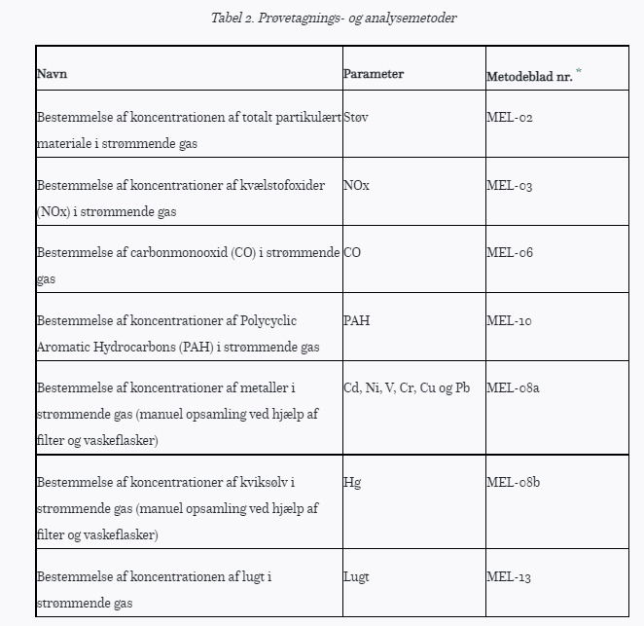
* Se hjemmesiden for Miljøstyrelsens Referencelaboratorium for måling af emissioner til luften: www.ref-lab.dk SV35

Driftsjournaler
- Der skal føres driftsjournal med angivelse af:
– Registrering af støvmålerens signal som 5 minutters middelværdier samt dato og tidspunkt for udløste alarmer. Tid fra alarmen til produktionsstoppet angives tillige. Der skal gøres rede for årsagen til alarmen, og hvad der gøres for at undgå alarmer fremover. Eventuelt konstaterede utætheder eller andre fejl på støvfiltre noteres, herunder foretagne foranstaltninger til udbedring heraf.

– Dato for eftersyn af filtre til rensning af røggas fra tørretromler, herunder oplysninger om filterbrud og udskiftning af filtermateriale.

– Dato for kalibrering af støvmåler, service og vedligeholdelse (inkl. rengøring), herunder oplysninger om eventuelt observerede korrektioner og fejl.

– Dato for serviceeftersyn og eventuel indregulering af brændere på tørretromler. Service- og indreguleringsrapporter på brændere på tørretromler og tromleblandere skal opbevares sammen med driftsjournalen.

– Dato for visuel kontrol for utætheder, revnedannelser og vedligeholdelsesstand af befæstede arealer og tætte belægninger, hvor der opbevares olieprodukter samt dato for eventuelle udbedringer af revner eller andre skader.

– Dato for og resultatet af det årlige eftersyn af gruber, opsamlingskar, tankgrave og bassiner, jf. vilkår 23.

– Registrering af alle væsentlige spild af olieprodukter samt anslået mængde og oprydningsmåde.

Driftsjournalen skal opbevares på virksomheden i mindst 5 år og være tilgængelig for tilsynsmyndigheden. Mod SV36

Kontrol af vilkår

- Tilsynsmyndigheden kan bestemme, at virksomheden ved akkrediteret støjmåling/beregning skal dokumentere, at støj- og vibrationsgrænserne er overholdt.
Dokumentationen skal 3 måneder efter, at kravet er fremsat, tilsendes tilsynsmyndigheden sammen med oplysninger om driftsforholdene under målingen.

Dokumentationen skal gentages, når tilsynsmyndigheden finder det påkrævet. Hvis støj- og vibrationsgrænserne er overholdt, kan der kun kræves én årlig støjbestemmelse.

Udgifterne til kontrol af støjvilkår afholdes af virksomheden.

Krav til akkrediteret støjmåling/beregning

- Virksomhedens støj skal dokumenteres ved akkrediteret måling eller beregning efter gældende vejledninger fra Miljøstyrelsen, p.t. nr. 6/1984, Måling af ekstern støj og nr. 5/1993, Beregning af ekstern støj fra virksomheder.
Støjmåling skal foretages, når virksomheden er i fuld drift eller efter anden aftale med tilsynsmyndigheden.

Den akkrediteret måling eller beregning skal udføres af et målefirma, som er akkrediteret af DANAK,SWEDAC eller andre akkrediterende organer godkendt af EA (European cooperation for Accreditation) til at udføre "Miljømåling - ekstern støj", samt laboratorier, der beskæftiger personer, som er certificeret af Miljøstyrelsens referencelaboratorium at udføre disse målinger.

Dokumentationen skal indeholde oplysninger om beregningsforudsætningerne, som er nødvendige for at vurdere rigtigheden af beregningsresultaterne. Specielt skal støjkilderne beskrives og deres kildestyrke angives.

Dokumentation for bestilling af støjmålinger eller vibrationsmålinger skal indsendes til tilsynsmyndigheden senest 14 dage efter, at kravet er fremsat.

Kontrol af vilkår for vibrationer

- Tilsynsmyndigheden kan bestemme, at virksomheden ved akkrediteret vibrationsmåling skal dokumentere, at vibrationsgrænserne er overholdt.
Dokumentationen skal senest 3 måneder efter, at kravet er fremsat, tilsendes tilsynsmyndigheden sammen med oplysninger om driftsforholdene under målingen.
Dokumentationen skal fremsendes både i papirformat og digitalt.
Dokumentationen skal gentages, når tilsynsmyndigheden finder det påkrævet. Hvis støj- og vibrationsgrænserne er overholdt, kan der kun kræves én årlig støjbestemmelse.

Udgifterne til kontrol af vibrationsvilkår afholdes af virksomheden.

Krav til vibrationsmåling

- Målingen skal foretages i overensstemmelse med anvisningerne i afsnit 4.3 i Orientering fra Miljøstyrelsen 9/1997: Orientering: Lavfrekvent støj, infralyd og vibrationer i eksternt miljø
Vibrationsmålingen skal foretages, når virksomheden er i fuld drift eller efter anden aftale med tilsynsmyndigheden.

Dokumentationen skal udføres af et målefirma, som er akkrediteret af DANAK,SWEDAC eller andre akkrediterende organer godkendt af EA (European cooperation for Accreditation) til at udføre "Miljømåling - ekstern støj", samt laboratorier, der beskæftiger personer, som er certificeret af Miljøstyrelsens referencelaboratorium til at udføre disse målinger.

Dokumentation for bestilling af vibrationsmålinger skal indsendes til tilsynsmyndigheden senest 14 dage efter, at kravet er fremsat.

Kontrol af vilkår for lavfrekvent støj og infralyd

- Tilsynsmyndigheden kan bestemme, at virksomheden ved akkrediteret støjmåling/beregning skal dokumentere, at grænserne for lavfrevent støj og infralyd er overholdt.
Dokumentationen skal senest 3 måneder efter, at kravet er fremsat, tilsendes tilsynsmyndigheden sammen med oplysninger om driftsforholdene under målingen.

Dokumentationen skal gentages, når tilsynsmyndigheden finder det påkrævet. Hvis grænserne for lavfrekvent støj og infralyd er overholdt, kan der kun kræves én årlig støjbestemmelse.

Udgifterne til kontrol af vilkår for lavfrekvent støj og infralyd afholdes af virksomheden.

Krav til måling for lavfrekvent støj og infralyd

- Målingen skal foretages i overensstemmelse med anvisningerne i afsnit 3.4 i Orientering fra Miljøstyrelsen 9/1997: Orientering: Lavfrekvent støj, infralyd og vibrationer i eksternt miljø
Målingen skal foretages, når virksomheden er i fuld drift eller efter anden aftale med tilsynsmyndigheden.
Dokumentationen skal udføres af et målefirma, som er akkrediteret af DANAK,SWEDAC eller andre akkrediterende organer godkendt af EA (European cooperation for Accreditation) til at udføre "Miljømåling - ekstern støj", samt laboratorier, der beskæftiger personer, som er certificeret af Miljøstyrelsens referencelaboratorium til at udføre disse målinger.

Dokumentation for bestilling af målinger for lavfrekvent støj og infralyd skal indsendes til tilsynsmyndigheden senest 14 dage efter, at kravet er fremsat.

Kontrol af lugtvilkår

- Tilsynsmyndigheden kan bestemme, at virksomheden ved akkrediteret lugtmåling skal dokumentere, at grænserne for lugt er overholdt.
Dokumentationen skal senest 3 måneder efter, at kravet er fremsat, tilsendes tilsynsmyndigheden sammen med oplysninger om driftsforholdene under målingen.

Præstationskontrollen skal gentages, når tilsynsmyndigheden finder det påkrævet. Hvis vilkårene er overholdt, kan der kun kræves én årlig præstationskontrol.

- Målingerne skal udføres som akkrediteret teknisk prøvning og målerapporterne skal udfærdiges som akkrediterede prøvningsrapporter. Målelaboratoriet skal være akkrediteret til bestemmelse af de aktuelle stoffer af DANAK eller af et tilsvarende akkrediteringsorgan, som er medunderskriver af EA's multilaterale aftale om gensidig anerkendelse.
Prøvetagning og analyse skal ske efter de i tabel 1 nævnte metoder eller efter internationale standarder af mindst samme analysepræcision og usikkerhedsniveau.

Navn | Parameter | Metodeblad nr.*
Bestemmelse af koncentrationen af lugt i strømmende gas | Lugt | MEL-13
Tabel 3 Prøvetagnings- og analysemetoder
*Se hjemmesiden for Miljøstyrelsens Referencelaboratorium for måling af emissioner til luften: Den findes på www.ref-lab.dk

Prøverne skal udtages når virksomheden er i fuld drift eller efter anden aftale med tilsynsmyndigheden.

Er den relative standardafvigelse på måleresultaterne mindre end 50 %, skal beregninger på lugt foretages ved anvendelse af det aritmiske gennemsnit af de 3 enkeltmålinger.

Såfremt den relative standardafvigelse på måleresultaterne overskrider 50 %, skal der:

Enten foretages et fornyet antal målinger, indtil standardafvigelsen er mindre end 50 %, eller udføres beregninger på baggrund af det geometriske gennemsnit af måleseriens lugtemissioner.

Kontrol af lugtkrav skal gentages, når tilsynsmyndigheden finder det påkrævet. Hvis vilkårene er overholdt, kan der kun kræves én årlig måling og beregning.

Udgifterne til ovennævnte dokumentation afholdes af virksomheden.

- Silkeborg Kommunes vurdering og begrundelse for vilkår
  - Begrundelse for afgørelsen
Det er Silkeborg Kommunes samlede vurdering, at virksomheden ved overholdelse af de vilkår, der er fastsat i miljøgodkendelsen, vil kunne drives på stedet uden at påføre omgivelserne forurening, som er uforenelig med hensynet til omgivelsernes sårbarhed og kvalitet jf. Miljøbeskyttelsesloven, kapitel 1.

Der er indsendt beregninger, som dokumentation for at virksomhedens maksimale belastning fra luftforurening, ved anvendelse af gasolie, vil ligge på ca. 70% af den vejledende B-værdi for NO_{x} i en afstand på ca. 400 m øst for virksomheden. Dette svarer til den hidtidige bolig på Skørskovhedevej 21. Mod syd ligger en bolig ca. 300 fra anlægget. Her ligger den maksimale NO_{x} belastning på ca. 30 % af den vejledende grænseværdi, se bilag 3

Til trods for af fyring med gasolie udleder mere CO₂ end naturgas, ser Silkeborg Kommune det ikke muligt at meddele afslag til brug af gasolie, idet gasolie er anført i standardvilkårene for asfaltfabrikker og dermed vurderet at være BAT.

Virksomheden er ikke placeret i et område omfattet af lokalplan eller kommuneplanrammer. Der er den 5. januar 2023 meddelt landzonetilladelse efter planloven til etablering af olietanken.
  - Miljøbeskyttelseslovens §§§ 34, 40a og 39a
Det er i lovens § 40 b stk. 1 anført, at Miljøministeren opretter et miljøansvarlighedsregister over de personer og selskaber m.v. som er frakendt retten til at drive virksomhed, dømt for at have forurenet vand, luft, jord mm, jf. §40a.

Ingen i virksomhedens daglige ledelse er anført i dette register.

Sikkerhedsstillelse
Ifølge miljøbeskyttelsesloven § 39 a, pkt. 3 skal visse virksomheder etablere en sikkerhedsstillelse for godkendelsesmyndigheden. Dette krav gælder ikke for asfaltfabrikker.

- Silkeborg Kommunes vurdering

  - Bemærkninger til godkendelsens vilkår
Der er er stillet vilkår i overensstemmelse med standardvilkårene for asfaltfabrikker, som betragtes som BAT. Silkeborg Kommune har ikke fundet anledning til at skærpe vilkårene for så vidt angår de forhold der er dækket at standardvilkår. Under disse vilkår er tilføjet fx ”SV2 dvs. at vilkåret er enslydende med standardvilkår 2. Hvis et standardvilkår er modificeret idet denne godkendelse ikke gælder for hele virksomheden, er vilkår markeret med ”Mod SV6”

Der vil maksimalt køre 60 lastbiler ekstra til virksomheden pr år med gasolie. Dette vurderes ikke at udgøre en væsentlig påvirkning af de omkringboende. Virksomhedens støjvilkår skal forsat overholdes.

Det er desuden fastsat vilkår om lugt, vibrationer, lavfrekvent og infralyd idet det ikke ar oplyst at disse emissioner ikke forekommer

Indretning og drift
Silkeborg Kommune har fastsat relevante standardvilkår for asfaltfabrikker.

Luftforurening
Silkeborg Kommune har fastsat relevante standardvilkår for asfaltfabrikker.

Støj og vibrationer
Silkeborg Kommune fastholder de støjgrænser, som er anført i den gældende miljøgodkendelse. Der er desuden fastsat vilkår for vibrationer og lavfrekvent støj.
Der fastsættes krav til hvor meget det må støje ved naboer, samt krav om dokumentation i form af akkrediterede støjmålinger hvis det skønnes nødvendigt

Beskyttelse af jord og grundvand
Silkeborg Kommune har fastsat relevante standardvilkår for asfaltfabrikker Der er er stillet krav om tæt belægning ved påfyldningspladsen for dieselolie. Der er desuden stillet krav om afledning af vand fra påfyldningsplads skal ledes gennem olieudskiller.

Egenkontrol
Silkeborg Kommune har fastsat relevante standardvilkår for asfaltfabrikker

Desuden er der stillet vilkår om kontrol af at grænseværdierne for støj, vibrationer og lugt er overholdt, hvis tilsynsmyndigheden vurderer det nødvendigt.

Bedst tilgængelige teknik
Silkeborg kommune har fastsat relevante standardvilkår for asfaltfabrikker
I forbindelse med revision af miljøgodkendelsen indføres standardvilkårene, som betragtes som BAT indenfor denne type af virksomheder.

Basistilstandsrapport
Listevirksomheder omfattet af godkendelsesbekendtgørelsens bilag 1 er omfattet af regler for basistilstandsrapport. Pankas er ikke en bilag 1 virksomhed og er derfor ikke omfattet at krav om basistilstandsrapport i forbindelse med dette tillæg til miljøgodkendelsen.

  - Høring og udtalelser
Silkeborg kommune har valgt at partshøre virksomheden og naboer i en radius af 300m fra virksomheden, da det vurderes at være disse naboer som kan blive berørt af ændringerne i virksomhedens drift.

Udkastet har været i høring i fra den 14. til den 23. februar 2023.

Der er ikke modtaget nogen høringssvar.
- Miljøteknisk beskrivelse
Pankas har i 2015 fået udskiftet hovedbrænderen til tørring af stenmaterialerne, til en moderne og energibesparende naturgasbrænder. Fabrikken producerer årligt ca. 150.000 tons asfalt, med et naturgasforbrug på gennemsnitligt ca. 6,5 m³ naturgas/tons produceret asfalt. Brænderen og dermed opvarmningens hovedformål, er at tørre stenmaterialerne der anvendes til produktion af asfalt. Stenene tørres og opvarmes til ca 250 grader celsius ved direkte varme fra flammen i en roterende ovn.

Omkostningerne til naturgas er mangedoblet i 2022 og leveringssituationen er usikker i tiden som kommer. Ved et helt eller delvist stop for forsyningen af naturgas, vil Pankas ikke kunne producere asfalt på fabrikken. For at minimere den økonomiske katastrofe ved den p.t. dyre naturgas, ser PANKAS sig nødsaget til at skifte til gasolie (svarende til andre i branchen) for at sikre konkurrenceevnen

Da naturgasbrænderen er af en ny type, kan den ombygges til en kombibrænder, der
styringsmæssigt således kan fyre med både naturgas og fyringsolie/gasolie. Den termiske effekt af brænderen er 19 MW.

Der installeres en typegodkendt olietank på 40 m³ med lækagealarm, pumpe og rørinstallation i henhold til gældende normer og bekendtgørelser. Tankens størrelse er givet ud fra at der skal kunne aftages helt læs gasolie – typisk 20-30 m³.

Dagsforbruget ved produktion vil ved normal produktion være mellem 4-12 m³ gasolie.

Tanken leveres af KN Beholderfabrik & Miljøteknik A/S med godkendelsesnummer 50-2520 og
Overfyldssikringen er en type der lukker for påfyldningsstudsen ved 95 % fyldning. Der bliver etableret påkørselssikring. Der etableres ikke returløb og rørforbindelsen sikres i daglig drift ved etablering i højden og på den side af tanken hvor der ikke færdes personer eller trafik.

Et større spild fra tanken vil derfor være usandsynligt, da der installeres overfyldssikring, vakuum lækagealarm på tanken, antihævertventil og sikring af rørforbindelsen vil forhindre dette.

Da naturgas primært består af metan (CH4) og dermed har et højt indhold af brint, er påvirkningen af klimaet med CO2e ca. 40 % lavere i forhold til forbrænding af olie.

Naturgas pr ton asfalt:
6,45 m³/ton x 10 kWh/m³ = 64,5 kWh/ton, svarende til CO2e = 0,012 ton

Olie pr ton asfalt:
8 liter/ton x 11,84 kWh/liter = 94,72 kWh/ton, svarende til CO2e = 0,019 ton

Da Pankas udfører klimaberegninger for den producerede asfalt er der derfor en naturlig interesse i at holde forbruget af gasolie på så lille et niveau som muligt.

Skorsten og OML-beregninger.
Asfaltfabrikken i Funder har før ca. 1992, fungeret med fuelolie som brændstof til brænderen og skorstenen er med sin højde på 40 m dimensioneret til det efter datidens normer. Eurofins har udført en OML-beregning, for at vurdere skorstenshøjden og immissionsniveauet når gasolie bruges. Beregningerne viser at den dimensionerende faktor for skorstenshøjden er fyring med gasolie er NO_{x}. B-værdier overholdes med nuværende skorsten, såfremt det antages at standardvilkår for emissioner overholdes.
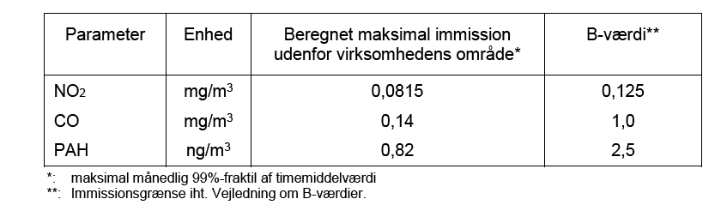

Kombibrænder:
Den normale situation er at fyring med naturgas er væsentligt billigere og mere effektivt end fyring med gasolie. Ved tilbagevenden til ”normalsituationen” forventer vi derfor at det igen vil være naturgas der benyttes på fabrikken.

Pankas ønsker at gardere sig mod forsyningssvigt af naturgas. Det skal også ses i det lys at det fremover kan blive aktuelt at benytte bio-olier eller andre CO₂ neutrale løsninger, hvor vi derfor med få ændringer kan omstille produktionen hertil.

Gasolieforbruget:
Forbruget af dieselolie/ton asfalt er fastsat relativt højt med baggrund i erfaringstal fra tidligere. Det er svært at anslå det forventede forbrug, men ved en total lukning for naturgas i hele året, vil forbruget kunne anslås til 150.000 tons x 8 liter = 1.200 m³ gasolie. Det bliver dog forhåbentligt ikke aktuelt, men ved delvis lukning og af konkurrencehensyn - hvis
prisen på naturgas fortsætter med at stige – kan en produktionsmængde anslås til 30-50 % som produceres med gasolie i brænderen. En moderne gasoliebrænder har et mere effektivt forbrug, men det har vi ikke erfaringstal for i øjeblikket. Her er derfor angivet ”worst case” tilfældet. I dette tilfælde vil der blive leveret gasolie med ca. 60 lastbiler pr år.

Tidsperspektivet:
Pankas forventer at være klar til at anvende gasolie i marts 2023.
- Forhold til loven
  - Lovgrundlag

Miljøgodkendelsen
Godkendelsen omfatter de miljømæssige forhold der er defineret i Miljøbeskyttelseslovens kapitel 5 og Godkendelsesbekendtgørelsen. Det vil sige forhold af betydning for det eksterne miljø. Godkendelsen er således ikke en godkendelse af arbejdsmiljøet efter Lov om arbejdsmiljø, som administreres af Arbejdstilsynet.

Listepunkt
Pankas er omfattet af Godkendelsesbekendtgørelsens bilag 2. Listepunkt C202, Asfalt fabrikker og anlæg til fremstilling af vejmaterialer

Revurdering
Godkendelsen vil blive revurderet i overensstemmelse med gældende regler i godkendelsesbekendtgørelsen om, at en miljøgodkendelse kan revurderes 8 år efter, at godkendelse er meddelt første gang. Revurderingen forventes påbegyndt i ultimo 2023.

Miljøvurderingsloven
Virksomheden er omfattet af bilag 2 i Miljøvurderingsloven.

Virksomheden er omfattet af punkt Anlægget som helhed er omfattet af punkt 5e i bilag 2: Anlæg til smeltning af mineralske stoffer, inklusive fremstilling af mineraluldsfibre. Ændringer af sådanne anlæg er omfattet af punkt 13 i bilag 2, som vedrører ændringer eller udvidelser af projekter, som allerede er godkendt, er udført eller er ved at blive udført, når de kan have væsentlige skadelige indvirkninger på miljøet.

Derfor har Silkeborg Kommune foretaget en VVM-screening af projektet i henhold til loven. Med afgørelse, der offentliggøres sammen med afgørelsen om tillæg nr. 6 til miljøgodkendelsen af 28. februar 2023 har Silkeborg Kommune vurderet, at produktionen ikke vil påvirke miljøet væsentligt. Der skal derfor ikke ske en VVM-behandling af projektet herunder udarbejdelse af et kommuneplantillæg

Vurdering af Natura-2000 områder
Ifølge § 7 stk. 1 i Bekendtgørelse om udpegning og administration af internationale naturbeskyttelsesområder samt beskyttelse af visse arter skal der, før der træffes afgørelse efter Miljøbeskyttelseslovens § 33, foretages en vurdering af, om projektet kan påvirke et Natura 2000-område væsentligt (habitatområder og fuglebeskyttelsesområder samt Ramsarområder). Dette omfatter en vurdering af projektets potentielle indflydelse på udpegningsgrundlaget (naturtyper samt arter) for de internationale naturbeskyttelsesområder.

Pankas er placeret uden for et Natura 2000-område. Nærmeste Natura 2000-område er nr. 228 Stenholt Mose og Stenholt Skov, der ligger ca. 2,8 km mod nordvest.
På grund af den store afstand vurderes der ikke at være en negativ påvirkning af vandløb, ådal, naturtyper, flora og fauna i Natura 2000 området.

Silkeborg Kommune har ikke kendskab til forekomst af dyre- eller plantearter inden for virksomhedens område, som er optaget på Habitatdirektivets bilag IV.

På den baggrund vurderes det, at virksomhedens drift ikke kan skade eller ødelægge yngle- eller rasteområder for dyrearter på bilag IV eller ødelægge plantearter optaget på samme bilag.

  - Opmærksomhed på anden lovgivning
Jordforureningsloven
Ejendommen er kortlagt som forurenet grund på vidensniveau 1. Flytning af jord fra ejendommen skal derfor anmeldes til Silkeborg Kommune senest 4 uger inden flytningen skal finde sted.

Olietanksbekendtgørelsen
Olietanken skal overholde bestemmelserne i Olietankbekendtgørelsen, herunder reglerne om anmeldelse, egenkontrol, vedligeholdelse, regelmæssige inspektion og tæthedsprøvning mm

  - Tilsyn med virksomheden
Silkeborg Kommune er tilsynsmyndighed og har ret til, på ethvert tidspunkt, af kontrollere at ovennævnte vilkår overholdes.
  - Offentliggørelse og klagevejledning
Godkendelsen er offentliggjort på Silkeborg Kommunes hjemmeside den 28. februar 2023. Afgørelsen kan inden 4 uger fra annonceringen påklages til Miljø- og Fødevareklagenævnet senest den 28. marts 2023.

Klageberettigede er ansøgeren, Embedslægen og enhver, der har individuel væsentlig interesse i sagens udfald samt visse landsdækkende organisationer, som er nævnt i Miljøbeskyttelseslovens § 99 og 100.
Hvis du ønsker at klage over denne afgørelse, kan du klage til Miljø- og Fødevareklagenævnet. Klagefristen udløber 4 uger efter, at denne afgørelse er meddelt.

Du klager via klageportalen, som du finder via borger.dk eller virk.dk. Du logger på klageportalen med Nem-ID. En klage er indgivet, når den er tilgængelig for Silkeborg Kommunen via klageportalen. Når du klager, skal du betale et gebyr på 900 kr. for borgere og 1.800 kr. for virksomheder, organisationer og offentlige myndigheder.

I klageportalen sendes din klage automatisk først til Silkeborg Kommune. Hvis Silkeborg Kommune fastholder afgørelsen, sender kommunen klagen videre til behandling i nævnet via klageportalen. Du får besked om videresendelsen.

Miljø- og Fødevareklagenævnet afviser din klage, hvis du sender den uden om klageportalen, medmindre du er blevet fritaget for brug af klageportalen. Hvis du ønsker at blive fritaget for at bruge klageportalen, skal du sende en begrundet anmodning til Silkeborg Kommune. Kommunen videresender din anmodning til nævnet, som herefter beslutter om, du kan fritages. Se betingelserne for at blive fritaget på klagenævnets hjemmeside: https://naevneneshus.dk/

Klagefristen udløber 4 uger efter, at afgørelsen er meddelt. Er afgørelsen offentligt bekendtgjort, regnes klagefristen dog altid fra bekendtgørelsen. Hvis klagefristen udløber på en lørdag eller helligdag, forlænges klagefristen til den følgende hverdag.

En klage over godkendelsen har ikke opsættende virkning for så vidt angår retten til at udnytte godkendelsen, med mindre Miljø- og Fødevareklagenævnet bestemmer andet. Udnyttelse af godkendelsen sker imidlertid på virksomhedens eget ansvar.

Eventuelle søgsmål ved domstolene til prøvelse af denne afgørelse skal ifølge Miljøbeskyttelseslovens § 101 anlægges inden 6 måneder efter, at tillægsgodkendelsen er meddelt.

  - Liste over modtagere af kopi af afgørelsen
Silkeborg Kommune har underrettet følgende om afgørelsen:
- Styrelsen for patientsikkerhed, E-mail: (trnord@stps.dk)
- Danmarks Naturfredningsforening (dnsilkeborg-sager@dn.dk)
- Gjern Natur (post@gjern-natur.dk)
- Friluftsrådet, Scandiagade 13, 2450 København SV (soehoejlandet@friluftsraadet.dk)
- Silkeborg Kommune, Team Omegn og Landskab samt Team Byg
- Ejere af Skærskovhedevej 27 og 29

  - Lov- og vejledningsgrundlag

Der er i godkendelsen truffet afgørelse i henhold til:

Miljøbeskyttelsesloven
Bekendtgørelse af lov om Miljøbeskyttelse nr. 100 19. januar 2022 med senere ændringer.

Godkendelsesbekendtgørelsen
Bekendtgørelse om godkendelse af listevirksomhed
Bekendtgørelse om standardvilkår i godkendelse af listevirksomhed

Miljøvurderingsloven
Bekendtgørelse af lov om miljøvurdering af planer og programmer og af konkrete projekter (VVM)

Bilag 1 Oversigtsbillede af virksomheden
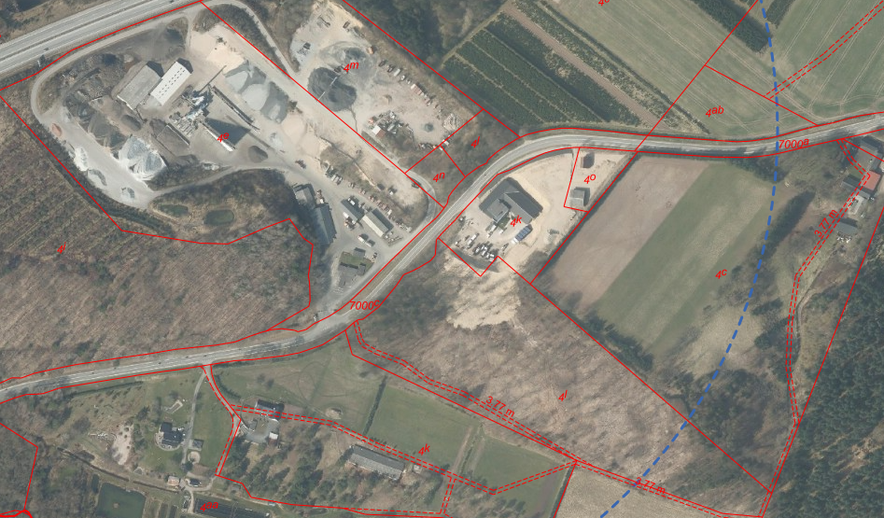

Bilag 2
Placering af olietank og skorsten

Bilag 3 Uddrag fra OML beregning
Med rødt er angivet hvor højeste NO_{x} koncentration er beregnet og ved nærmeste nabo

